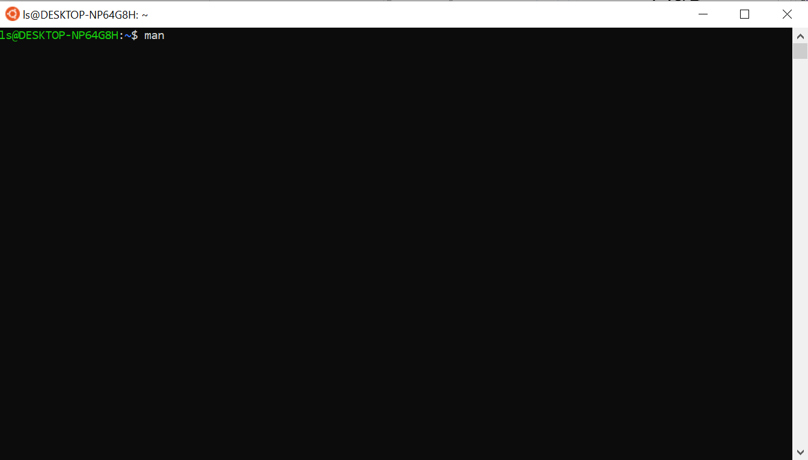**1 – On a lancé la commande « man ».**

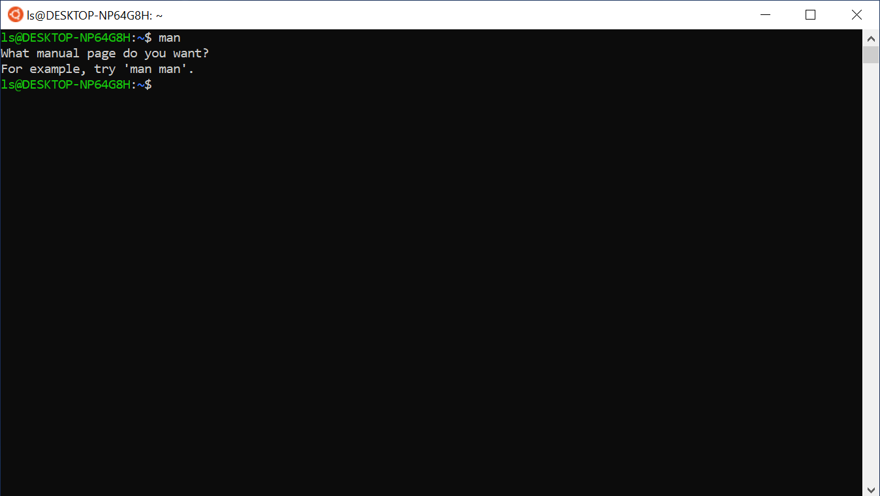**2 - l’interpréteur demandait, d’essayer ‘ man man ‘ .**

* **Pour savoir le rôle de la commande ‘man’.**

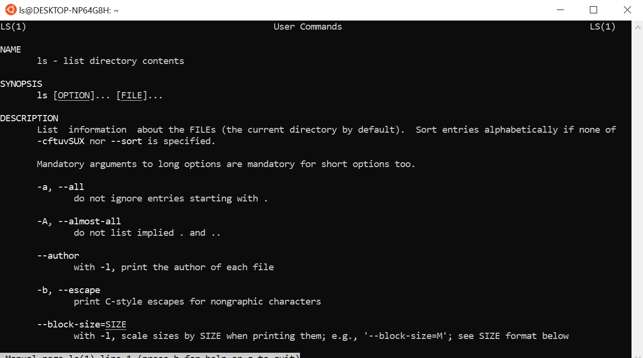

**3 – Lancement de la commande « man ls ».**

**4 – On a essayé et observé les touches suivante : « espace » « entrée » « b » « G » « p » « / » « n » « q »**

5 - **La commande « ls » affiche tout d'abord l'ensemble de ses arguments fichiers autres que des répertoires. Et puis la commande « ls » affiche l'ensemble des fichiers contenus dans chaque répertoire indiqué.**

1. **- * « ls –l » :**
2. 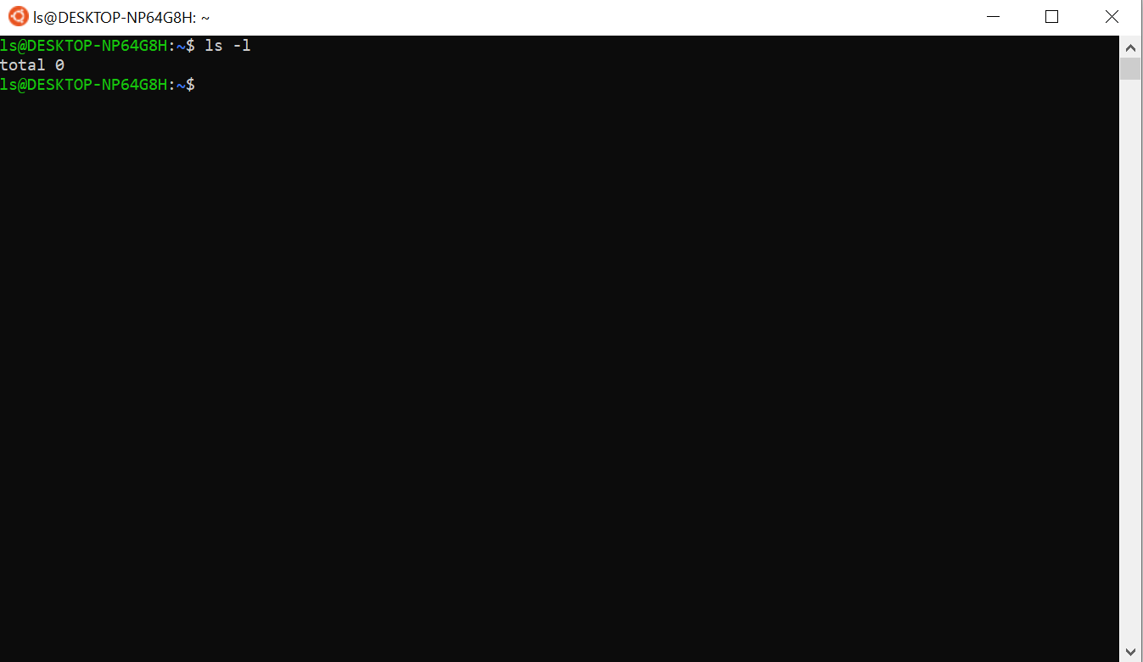

* **\* « ls –h » :**

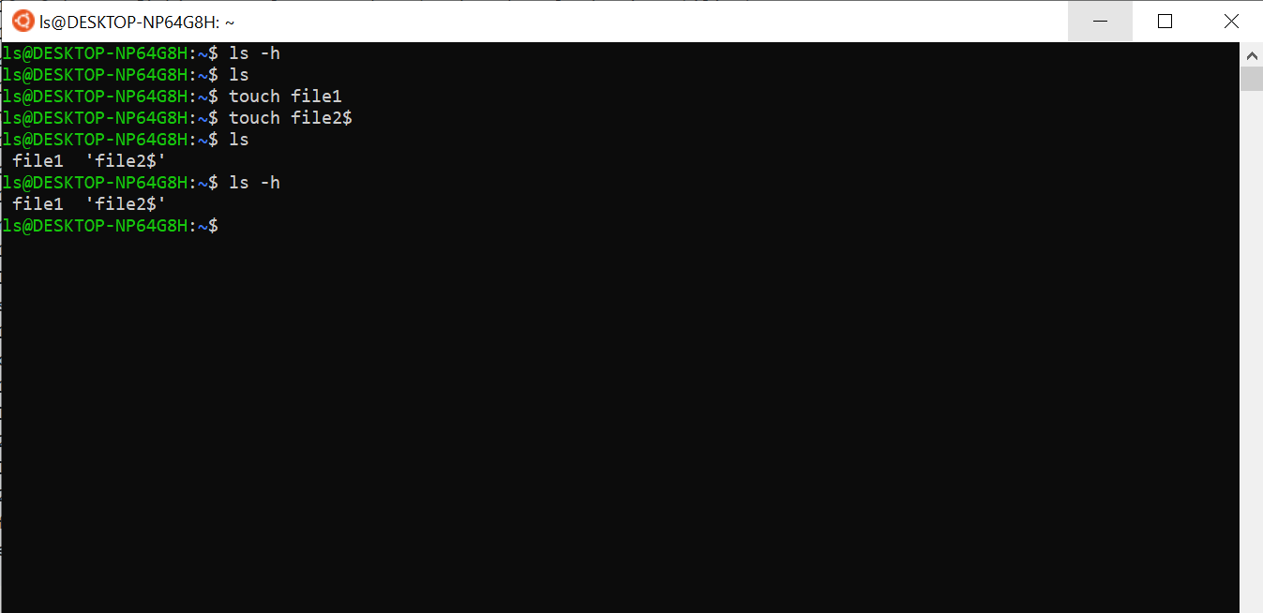

* * « ls –l –h » :

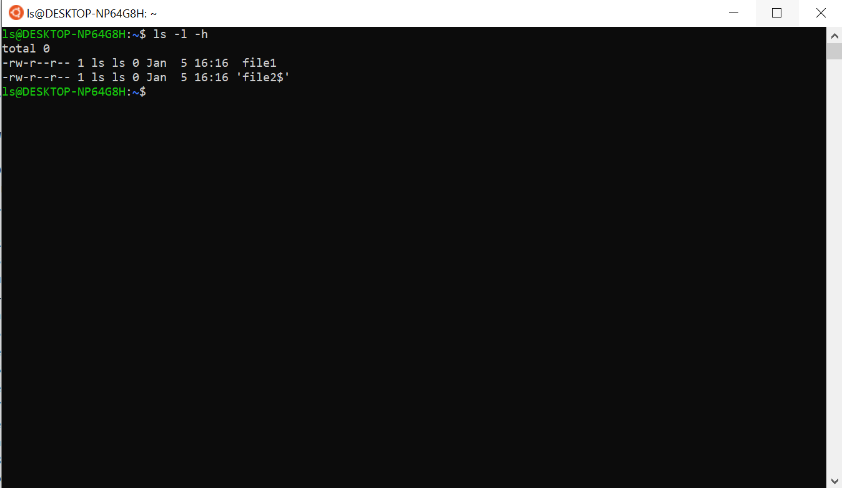

* * «  ls –lh  » la même chose que * « ls –l –h » :
* 7 - * « ls –lct » :

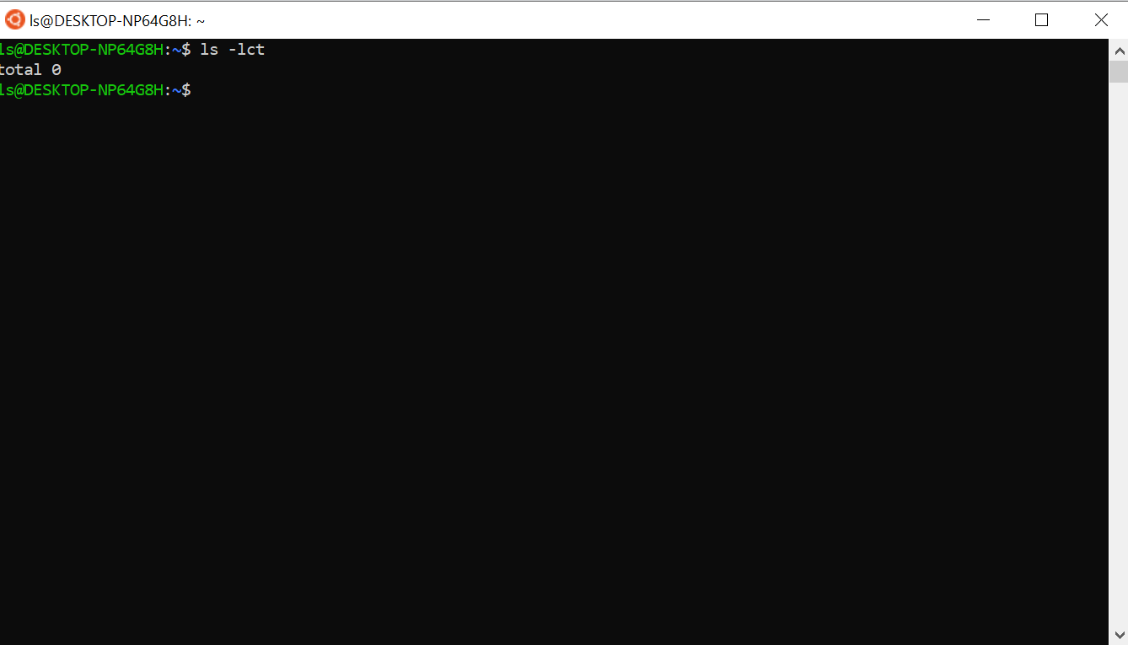

* * « ls –a » :

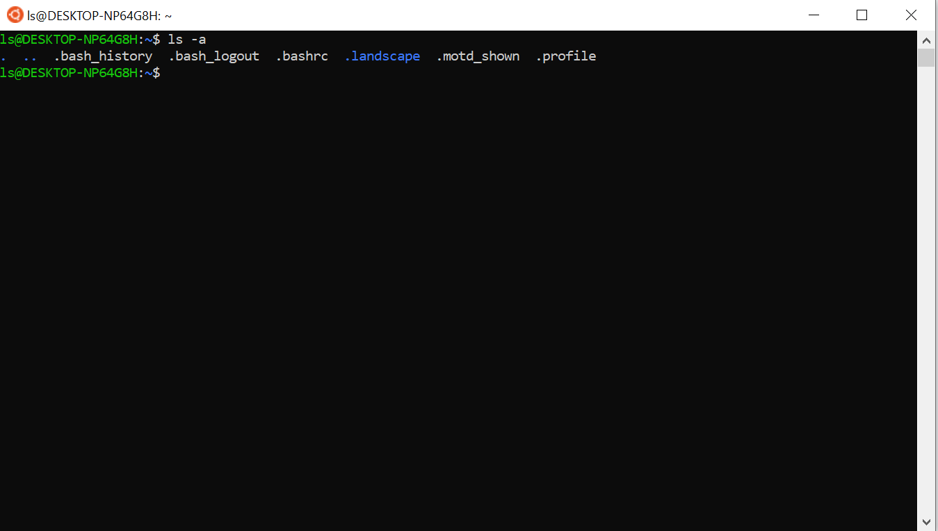

* * « ls /etc/ » :

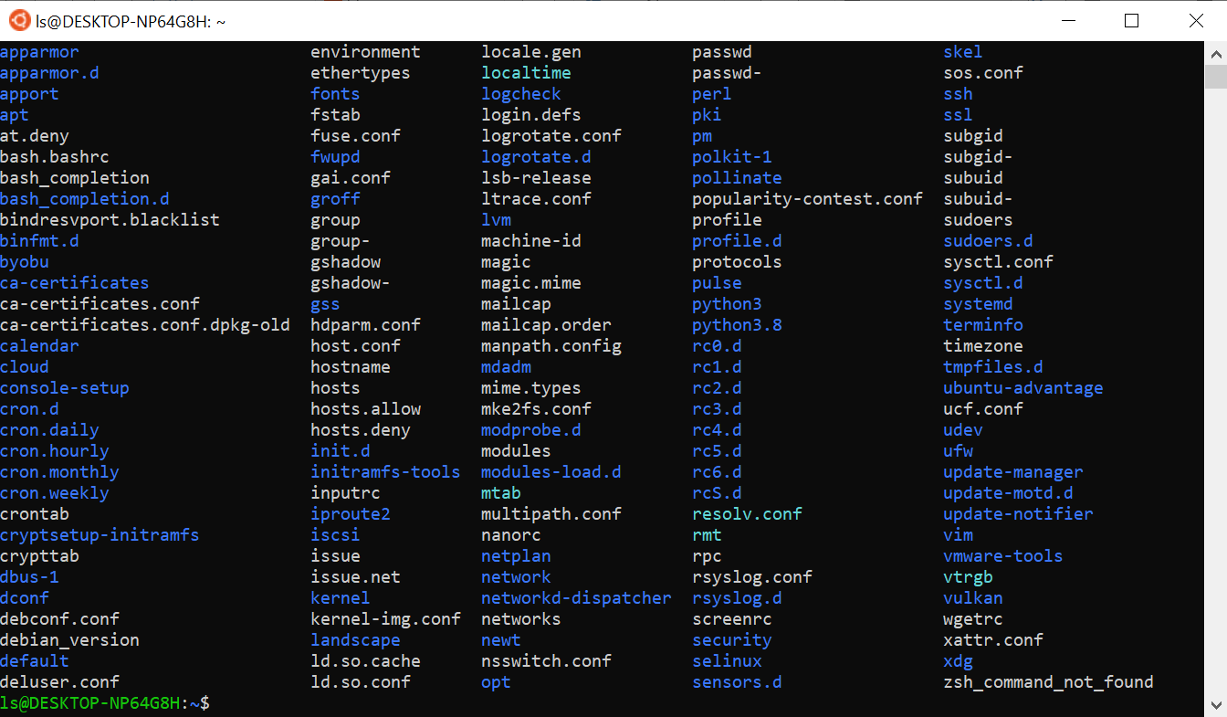

* * « lsusb » :